深圳大学考试答题纸
(以论文、报告等形式考核专用)
二○ 二二 ～二○ 二三 学年度第 1 学期
课程编号 | 1503020001 |  | 课序号 |  | 01 | 课程名称 |  | 系统编程 |  | 主讲教师 | 冯禹洪 | 评分
学 号 |  | 姓名 |  |  |  |  | 专业年级 |  | 20级计算机科学与技术
选题：

多人即时聊天软件
题号 | 1 | 2 | 3 | 4 | 5 | 6 | 7 | 8 | 9 | 10 | 基本题总分 | 附加题
得分
评卷人

服务器初始化（40分）
1）（10分）请截图显示守护进程相关的进程信息、公共FIFO相关的信息，并解释各特征字段含义，截图显示命名管道创建、打开的代码。
守护进程的信息如下。
可以看到该守护进程关联的用户为root根用户以及PID、CPU与内存占用率。VSZ为正在消耗的虚拟内存数量。RSS是实际使用的物理内存。TTY是？证明该进程没有终端连接。Ssl表示该进程是会话的组长，并且正在休眠等待输入，并且是多线程的。符合要求。

公共FIFO的信息如下
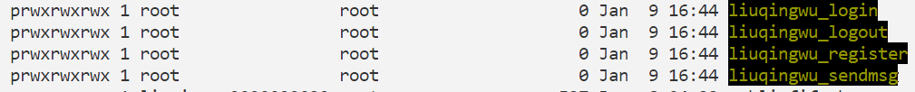
可以看到own以及所在的群组都是root。而且可以被组内组外用户读写。根据p可以得知类型为命名管道文件。因为命名管道不使用磁盘上的空间所以大小显示为0。
命名管道创建打开的代码如下。
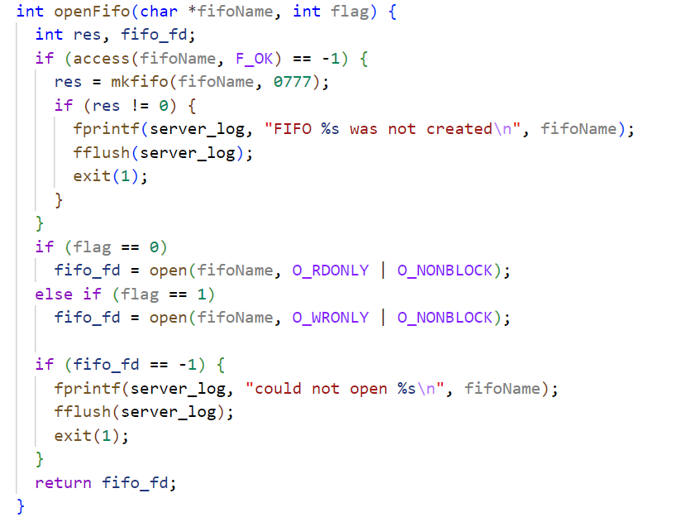
首先用access确认文件是否存在，若不存在则尝试创建，然后根据读或写的类型打开并返回fd。若创建失败或者打开失败都会写入server_log并退出。

2）（10分）请截图显示配置文件内容及服务器端相应的处理代码，服务器忽略SIGCHLD、SIGTERM信号的代码
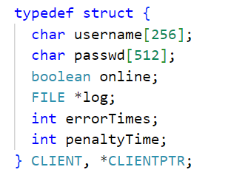
以上为服务器存储的用户信息，分别为用户名、密码、在线状态、日志文件指针、连续登录出错次数以及不能登录的惩罚时长。
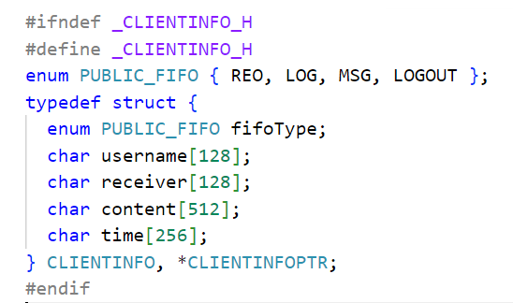
以上为包装的信息格式。分别为投放的公共管道类型、发送者的用户名、接收者（可能为空）、信息内容、以及发送时间。
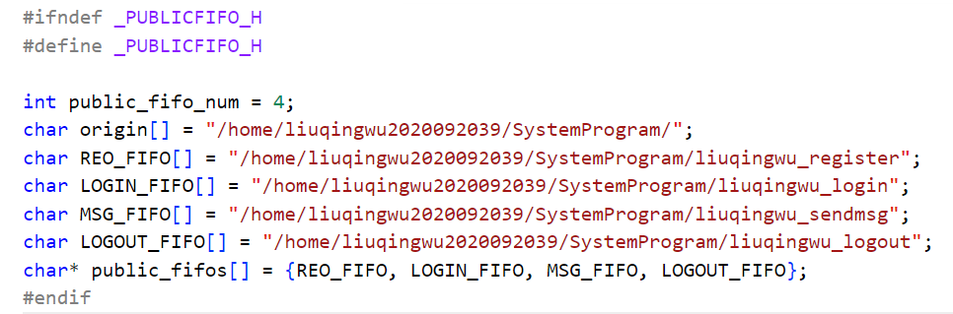
以上为存储的公共管道信息。

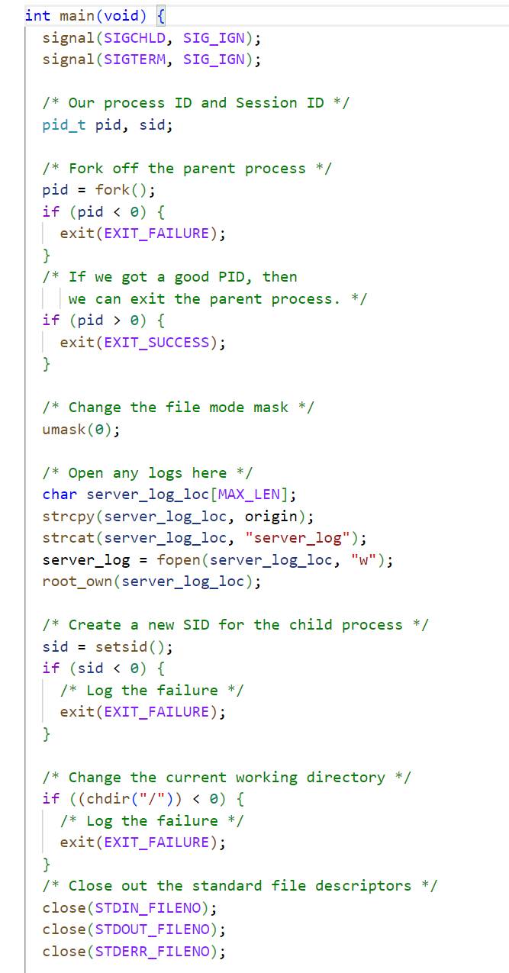
以上为实现服务器忽略SIGCHLD、SIGTERM信号的代码以及变为守护进程的代码。
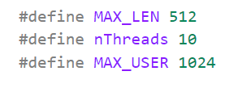
上图为显示的字符串最大长度，线程池的线程数，以及该服务器最多容纳的用户数量。

3）（10分）请截图显示日志文件生成代码及有效日志文件属性及其内容，包括日志文件权限，注册、登录、退出、成功发送消息和未成功发送消息的日志信息，未成功发送信息的管理等（难点）。
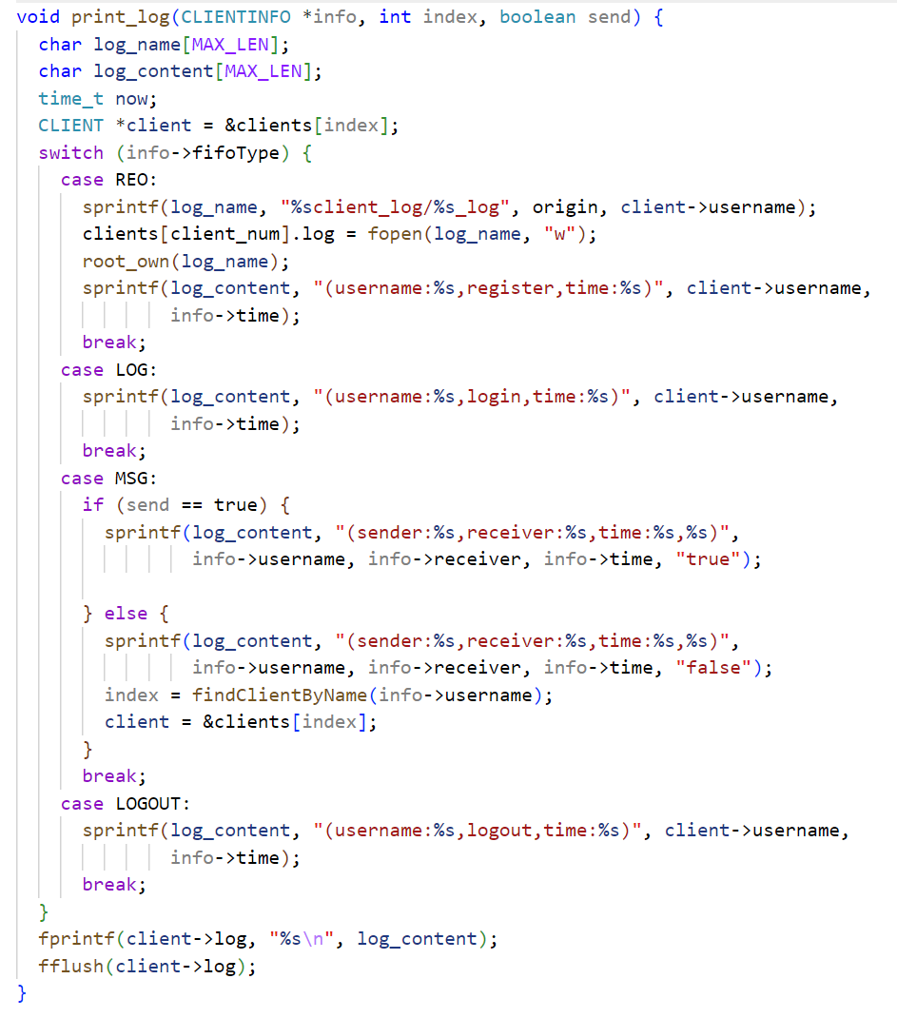
日志的主体生成代码如上。用户专属的日志存放在client_log文件夹中。服务端根据信息中包含的信息以及当前用户信息生成日志。为了发送成功或失败的信息准备了参数send传入日志函数。

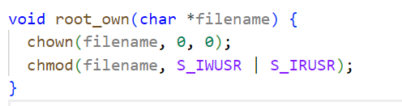
修改日志权限的代码如上，将所有者改为根用户并将权限设置为仅有所有者能够读写。
日志文件属性如上。
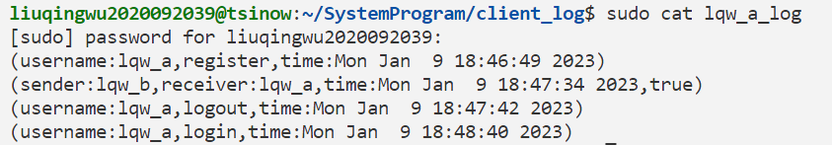
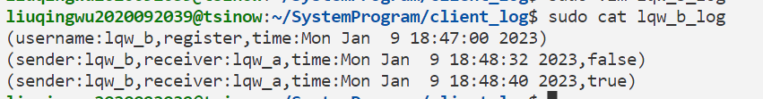
日志内容如上。可以看到记录了lqw_a注册接收消息并退出然后重登，以及lqw_b注册发送消息失败和成功的记录。

4）（10分）请截图展示多路复用监听请求的代码、解释运行过程select()、epoll()或poll()的参数文件描述符集合的变化等，温馨提示：代码质量将作为评分点。
多路复用有两处服务器监听所以公共管道，与客户端同时监听终端输入以及服务端信息。
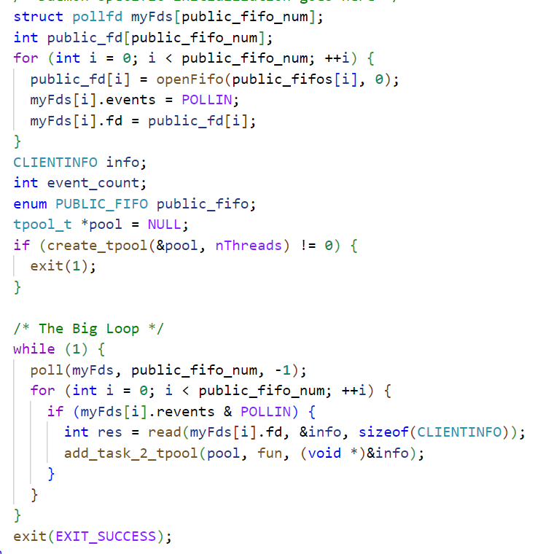
服务器的多路复用代码如上。调用 poll 函数进行监听公共管道的POLLIN事件，设置 timeout 位-1 即如果一直没有消息被检测到则一直阻塞。然后循环监听公共管道的 revents 值，当所设置的events事件被监听到时才会设置revents中的POLLIN位。监听到信息后进行读取根据CLIENTINFO中的fifoType成员确定调用什么方法处理。

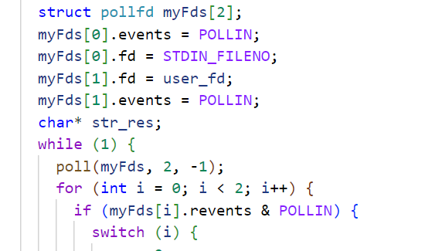
客户端的多路复用如上，与服务器大致相同。区别是根据管道序号调用switch跳转到不同的处理信息的代码段。

基本聊天功能展示（40分）
- 截图用户注册的线程函数，并用以下4个注册序列展示运行细节（8分）
注册学生姓名拼音_1
注册学生姓名拼音_2
注册学生姓名拼音_3
注册学生姓名拼音_1
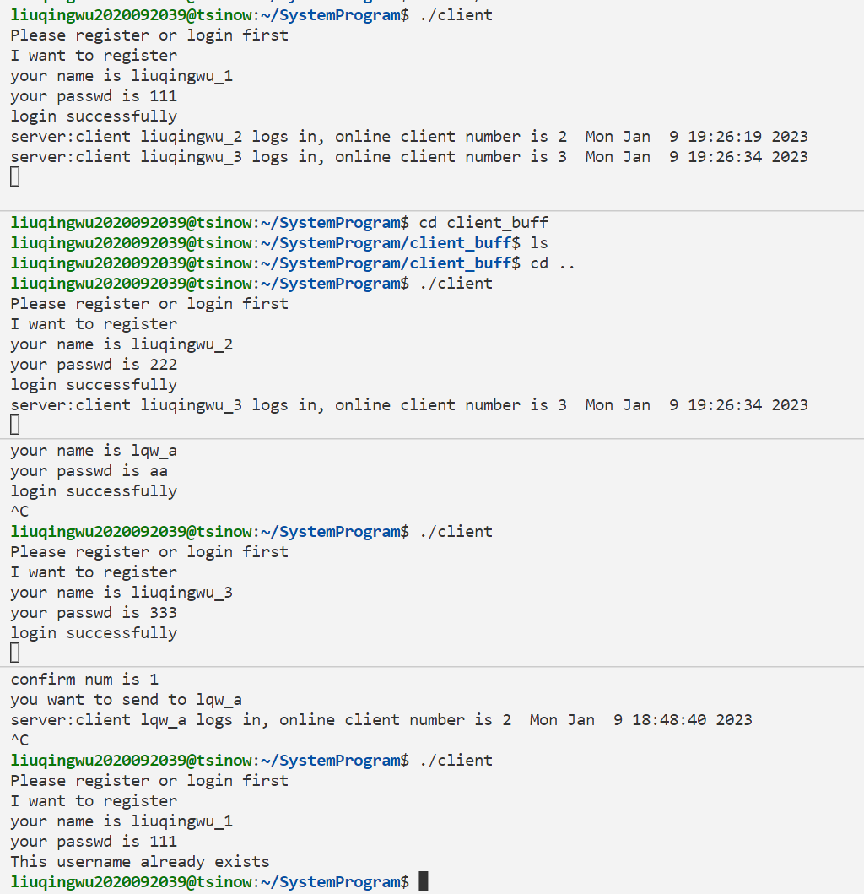
- 截图客户端登录线程函数，并用以下3个登录序列显示运行细节（15）
登录学生姓名拼音_1
登录学生姓名拼音_2
登录学生姓名拼音_3，4次错误密码登录后被锁定10分钟。
10分钟内，账号锁定，登录失败。
10分钟后，账号解封，登录成功。
学生姓名拼音_2用户退出系统。
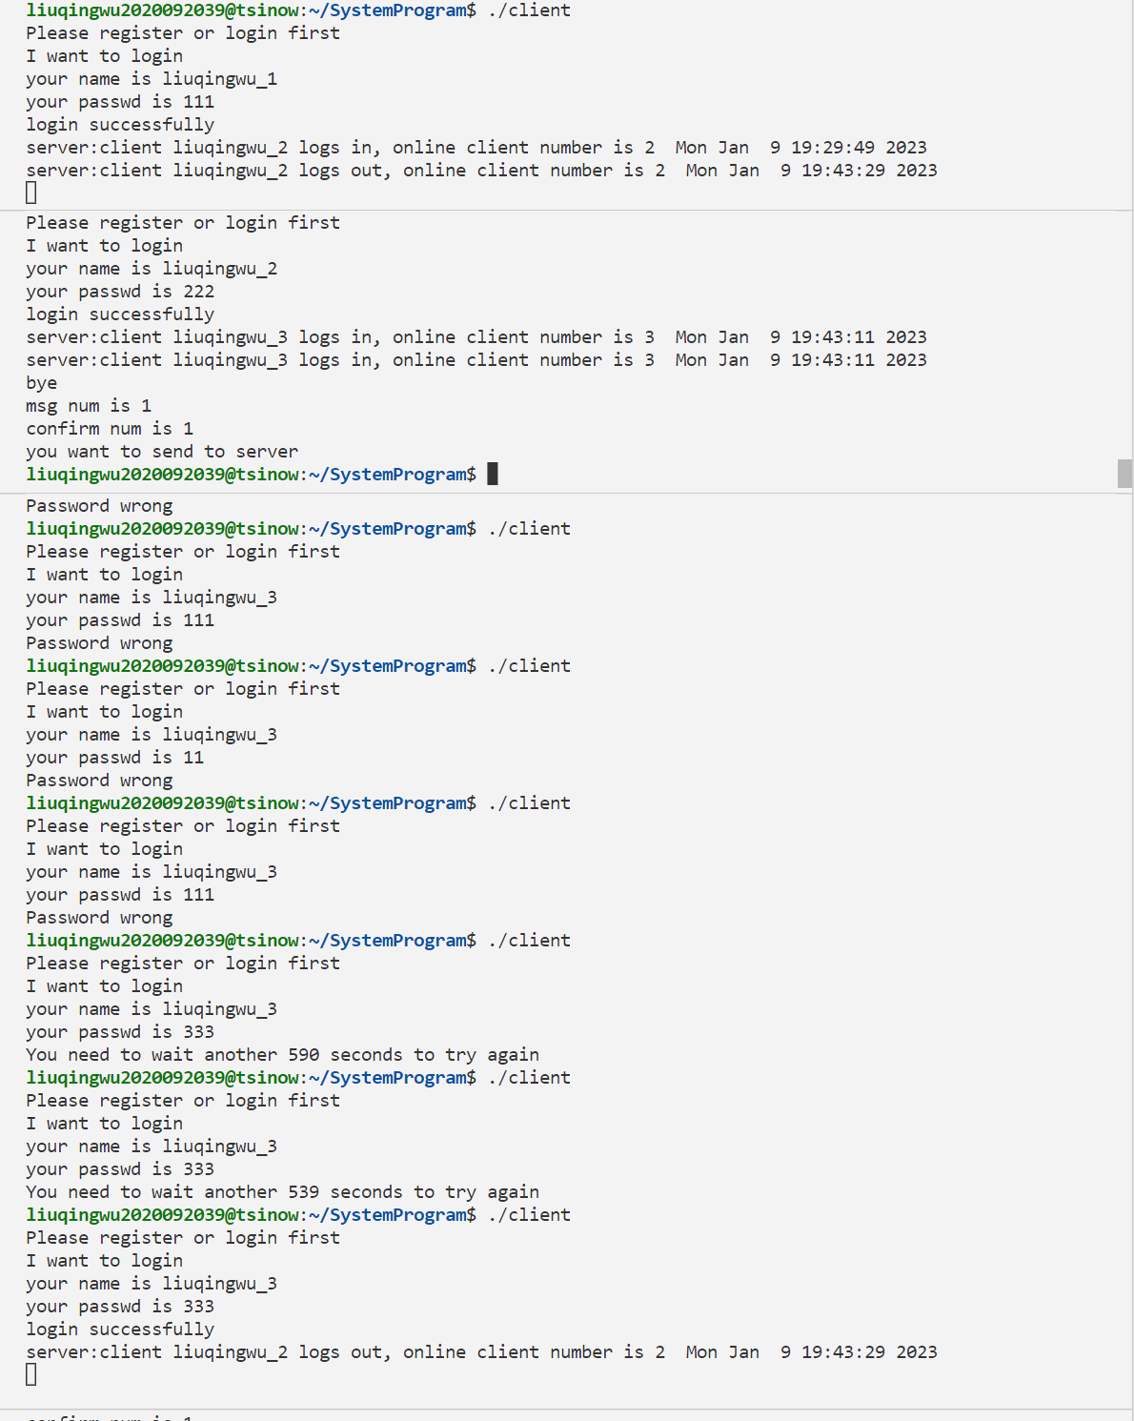
- 截图客户端发送信息函数，并用以下发送信息序列显示系统运行信息（12分）
“学生姓名拼音_1”的用户给“学生姓名拼音_2”的用户发送信息“How are you”，消息被挂起；
“学生姓名拼音_1”的用户给“学生姓名拼音_2”、“学生姓名拼音_3”的用户发送信息“Hi，let’s play badminton? ”，截屏三个用户的收发信息情况
学生姓名拼音_2登录成功
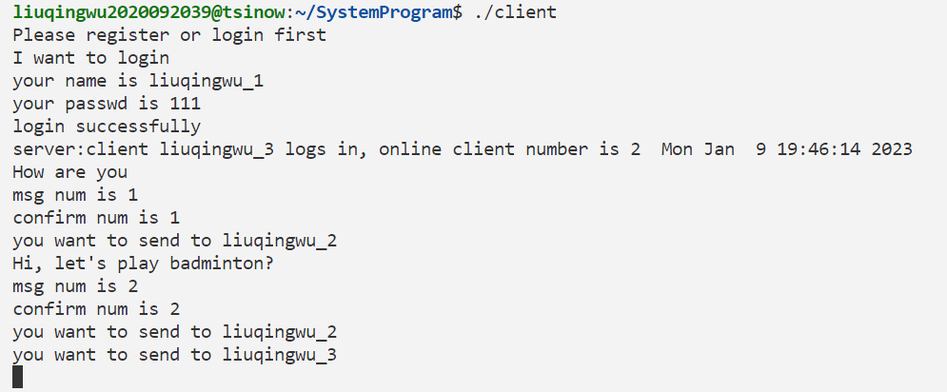
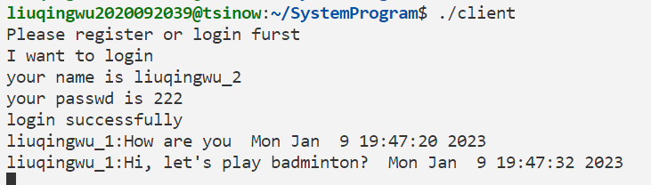
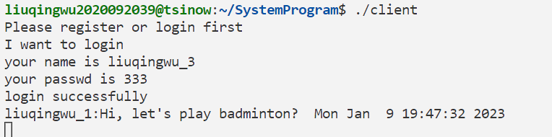
- 截图讨论主线程收集新线程退出状态与否的代码实现，并讨论其优点和缺点（5分）

基于线程池的多用户聊天服务器设计与实现（20分）（难点，温馨提示：数据结构设计、算法设计及编码将作为评分点。）
（
请图文并茂展示线程池管理的代码和相应的运行结果，包括配置文件、线程池数据结构、管理算法（线程分派和回收）等。
）
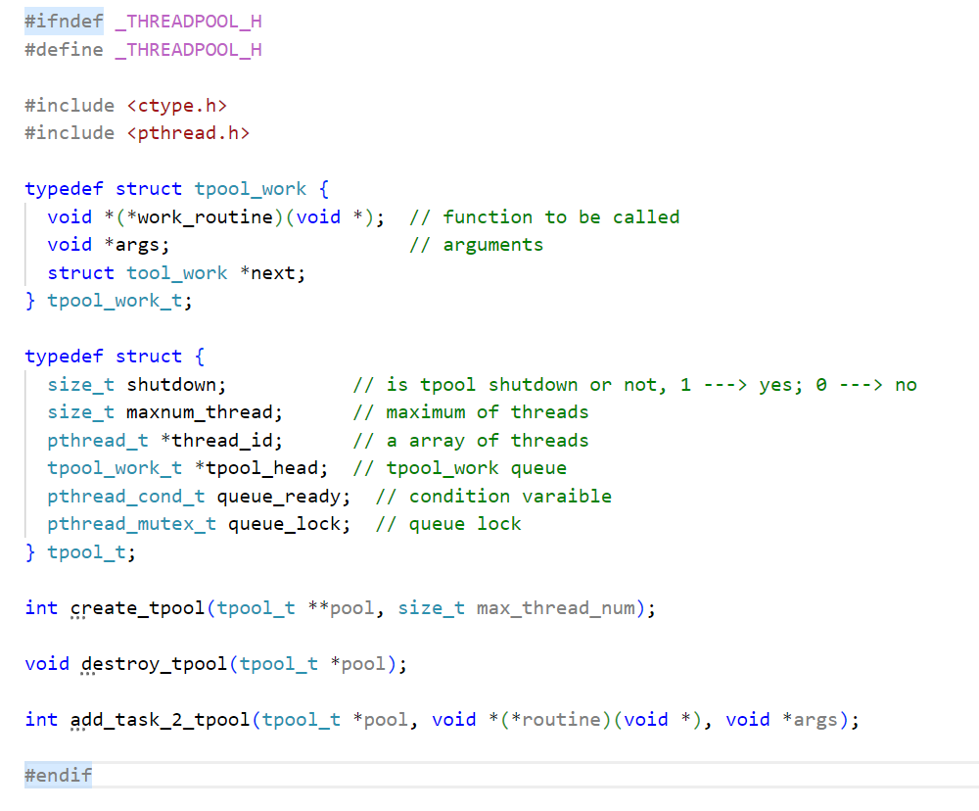
线程池的配置入上，各成员作用见注释。三个方法为创建线程池，销毁线程池和添加任务。其中tpool_work是任务队列，由每个节点的next指针相连。

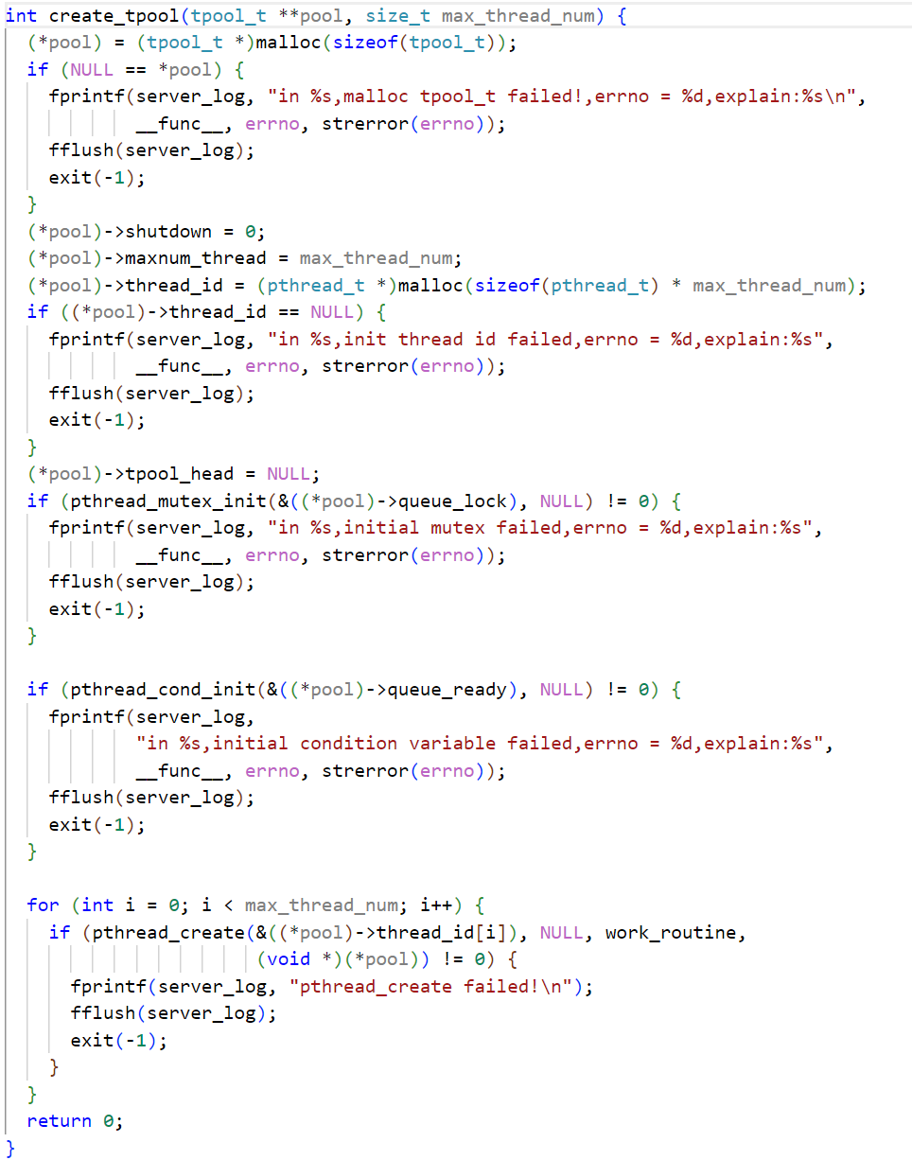
创建线程池的方法实现如上。为成员变量赋值并创建条件变量与锁后创建max_thread_num条线程并将pid记录在thread_id数组中。
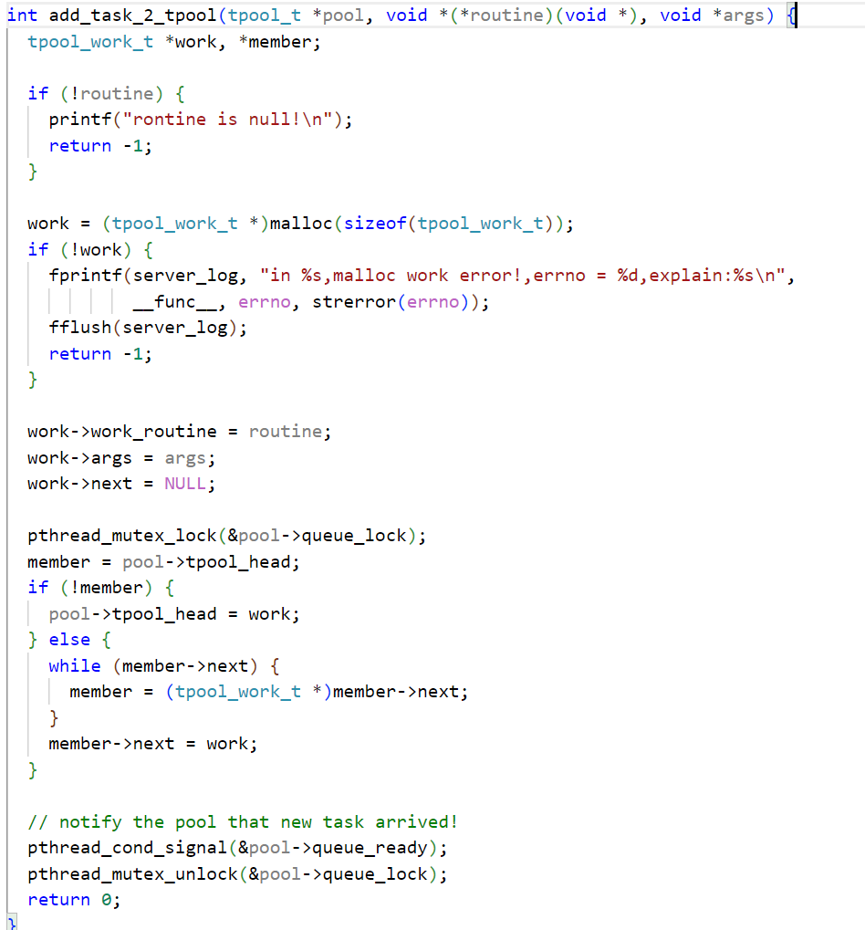
为线程池添加任务的方法实现如上。若队列中没有任务直接将添加的任务放在链表头，若已存在任务则将新添任务放在链表尾部，并用条件变量通知线程池。

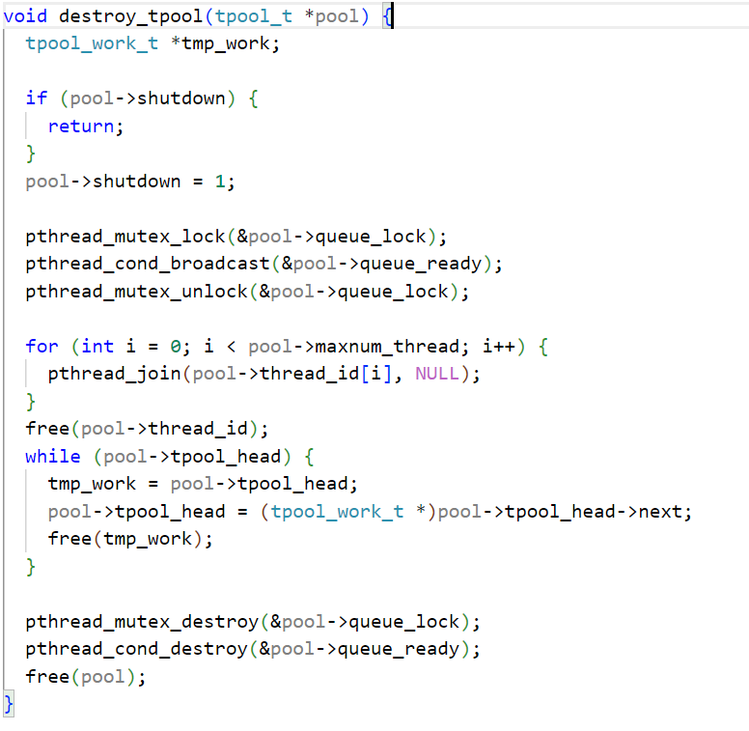
线程池的销毁实现如上。等待所有线程结束后将pid与各个节点释放。

